**2) Создать папку:** mkdir hw1

**3) Зайти в папку:** cd hw1

**4) Создать 3 папки:** mkdir {folder1,folder2,folder3}

**5) Зайти в любоую папку**: cd folder1

**6) Создать 5 файлов (3 txt, 2 json):** touch file1.txt file2.txt file3.txt js1.json js2.json js3.json

**7) Создать 3 папки:** mkdir {papka1,papka2,papka3}

**8) Вывести список содержимого папки**: Ls -la

**9) + Открыть любой txt файл:** vim file1.txt

**10) + написать туда что-нибудь, любой текст**: vim file1.txt

**11) + сохранить и выйти:** :wq

**12) Выйти из папки на уровень выше:** cd ../

**13) переместить любые 2 файла, которые вы создали, в любую другую папку:** mv js1.json js2.json folder 2

**14) скопировать любые 2 файла, которые вы создали, в любую другую папку:** cp file1.txt file2.txt folder3

**15) Найти файл по имени**: find . -name file1.txt

**16) просмотреть содержимое в реальном времени (команда grep) изучите как она работает**: grep -i error file2.txt (вывел только ошибки в файле)

**17) вывести несколько первых строк из текстового файла:** head file2.txt

**18) вывести несколько последних строк из текстового файла:** tail file2.txt

**19) просмотреть содержимое длинного файла (команда less) изучите как она работает:** less file2.txt

**20) вывести дату и время:** date

pwd – посмотреть где я сейчас

ls -la – посмотреть что в директории

cd – перейти в другую папку

mv – перенести

cp - копировать

touch - создать

vim – текстовый редактор

:wq – выйти с wim

mkdir folder_name – создание папки

find . -name название файла – найти в текущей папке

find ./ -type f -name "Название файла" – найти везде

date - вывести время

grep - поиск информации в файле

less - прокрутить текст

grep - найти по конкретному слову в фйле * -i(не чувствительность к реестру)

head - посмотреть несколько верхних строк

tail - посмотреть несколько нижних строк

date - вывести дату

**Задание \***

1) Отправить http запрос на сервер. <http://162.55.220.72:5005/object_info_3?name=Vadim&age=32&salary=1000>

**$ curl -p http://162.55.220.72:5005/object_info_3?'name=Vadim&age=32&salary=1000'**

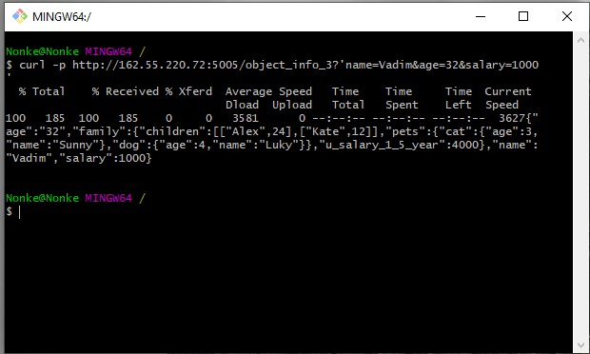

**2) Написать скрипт который выполнит автоматически пункты 3, 4, 5, 6, 7, 8, 13**

touch myscript.sh

vim myscript.sh

#!/bin/bash

cd hw1

mkdir {folder1,folder2,folder3}

cd folder1

touch file1.txt file2.txt file3.txt file4.json file5.json

mkdir {papka1,papka2,papka3}

ls

mv file1.txt file4.json papka2

:wq